【本科教学】【暑期卓越学堂-微课程】学院2025年“暑期卓越学堂”微课程《阻燃耐火技术前沿》开讲时间：2025-07-02

2025年5月13日至16日，法兰西大学科学院院士、里尔中央理工学院Serge Bourbigot教授访问我校，并开展了“暑期卓越学堂”微课程的授课。

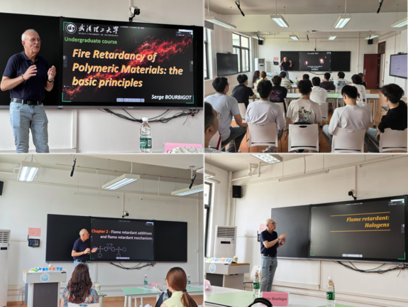

期间，在课程负责人肖飞老师的组织陪同下，Serge Bourbigot教授在安全应急学院玉成楼为我校相关专业本科生讲授了《阻燃耐火技术前沿》课程。Serge Bourbigot教授结合自身三十余年的科研经历，以建筑火灾危害性为切入点引出课堂内容，之后，对聚合物阻燃性简介——背景、基础知识和防火测试、阻燃添加剂及其阻燃剂的作用方式、膨胀的故事——包括膨胀特性的实例和表征方法、防火涂料、先进表征方法、极端火灾防护等章节内容作了深入阐述，使学生对阻燃耐火技术前沿的认识得到进一步提高。

本课程全程英语讲授和交流，气氛轻松愉悦，井然有序。在此过程中，学生与专家真正做到面对面交流，语言能力及专业素质都得到提高。该课程将在7月初以线上线下混合课程的形式继续开展。

通讯员：肖飞 敖艺璇 审稿人：吕伟

